Атырау облысы бойынша мал шаруашылығы саласындағы мемлекеттік көрсетілетін қызметтер регламенттерін бекіту туралы
Күшін жойған
Атырау облысы әкімдігінің 2015 жылғы 13 қарашадағы № 339 қаулысы. Атырау облысының Әділет департаментінде 2015 жылғы 03 желтоқсанда № 3364 болып тіркелді. Күші жойылды - Атырау облысы әкімдігінің 2019 жылғы 25 желтоқсандағы № 304 (алғашқы ресми жарияланған күнінен кейін күнтізбелік он күн өткен соң қолданысқа енгізіледі) қаулысымен
Ескерту. Күші жойылды - Атырау облысы әкімдігінің 25.12.2019 № 304 (алғашқы ресми жарияланған күнінен кейін күнтізбелік он күн өткен соң қолданысқа енгізіледі) қаулысымен.
"Мемлекеттік көрсетілетін қызметтер туралы" Қазақстан Республикасының 2013 жылғы 15 сәуірдегі Заңының 16-бабының 3-тармағына сәйкес Атырау облысы әкімдігі ҚАУЛЫ ЕТЕДІ:
1. Мыналар:
1) осы қаулының 1-қосымшасына сәйкес "Жеке қосалқы шаруашылықтың бар екендігі туралы анықтама беру" мемлекеттік көрсетілетін қызмет регламенті;
2)осы қаулының 2-қосымшасына сәйкес "Асыл тұқымды мал шаруашылығын дамытуды, мал шаруашылығы өнімінің өнімділігін және сапасын арттыруды субсидиялау" мемлекеттік көрсетілетін қызмет регламенті бекітілсін.
2. Атырау облысы әкімдігінің 2014 жылғы 13 ақпандағы № 43 "Атырау облысы бойынша мал шаруашылығы саласында мемлекеттік көрсетілетін қызмет регламенттерін бекіту туралы" (нормативтік құқықтық актілерді мемлекеттік тіркеу тізілімінде № 2886 тіркелген, 2014 жылы 29 сәуірде "Атырау" газетінде жарияланған) және 2014 жылы 29 тамыздағы № 252 "Атырау облысы әкімдігінің 2014 жылы 13 ақпандағы № 43 "Атырау облысы бойынша мал шаруашылығы саласында" мемлекеттік көрсетілетін қызмет регламенттерін бекіту туралы" қаулысына өзгерістер мен толықтырулар енгiзу туралы" (нормативтік құқықтық актілерді мемлекеттік тіркеу тізілімінде № 2996 тіркелген, 2014 жылы 11 қазанда "Атырау" газетінде жарияланған) қаулыларының күштері жойылды деп танылсын.
3. Осы қаулының орындалуын бақылау Атырау облысы әкімінің бірінші орынбасары Ғ.И. Дүйсембаевқа жүктелсін.
4. Осы қаулы әділет органдарында мемлекеттік тіркелген күннен бастап күшіне енеді және ол алғашқы ресми жарияланған күнінен кейін күнтізбелік он күн өткен соң қолданысқа енгізіледі.
Облыс әкімі | Б. Ізмұхамбетов

Атырау облысы әкімдігінің
2015 жылғы "13" қарашадағы
№ 339 қаулысына 1-қосымша
Атырау облысы әкімдігінің
2015 жылғы "13" қарашадағы
№ 339 қаулысымен бекітілген
"Жеке қосалқы шаруашылықтың бар екендігі туралы анықтама беру" мемлекеттік көрсетілетін қызмет регламенті
1. Жалпы ережелер
1. "Жеке қосалқы шаруашылықтың бар екендігі туралы анықтама беру" мемлекеттік көрсетілетін қызметін (бұдан әрі – мемлекеттік көрсетілетін қызмет) облыстың жергілікті атқарушы органдар - "Атырау облысы Ауыл шаруашылығы басқармасы" мемлекеттік мекемесі, Атырау қаласы мен аудандардың ауыл шаруашылығы саласындағы функцияларды жүзеге асыратын бөлімдер, Атырау облысының, кенттердің, ауылдардың, ауылдық округтердің әкімдері (бұдан әрi – көрсетілетін қызметті беруші) көрсетеді.
Өтінімді қабылдау және мемлекеттік көрсетілетін қызмет көрсету нәтижесін беру:
1) көрсетiлетiн қызметті берушінің кеңсесі;
2) Қазақстан Республикасы Инвестициялар және даму министрлігінің "Халыққа қызмет көрсету орталығы" шаруашылық жүргізу құқығындағы республикалық мемлекеттік кәсіпорны (бұдан әрі – ХҚО);
3) "электрондық үкіметтің" www.egov.kz. веб-порталы (бұдан әрі – портал) арқылы жүзеге асырылады.
2. Мемлекеттік қызмет көрсету нысаны: электрондық (толық автоматтандырылған) немесе қағаз түрінде.
3. Мемлекеттік қызметті көрсету нәтижесі - Қазақстан Республикасы Ауыл шаруашылығы министрінің 2015 жылғы 28 сәуірдегі № 3-2/378 "Мал шаруашылығы саласындағы мемлекеттік көрсетілетін қызметтер стандарттарын бекіту туралы" бұйрығымен (нормативтік құқықтық актілерді мемлекеттік тіркеу тізілімінде № 11284 болып тіркелген) бекітілген "Жеке қосалқы шаруашылықтың бар екендігі туралы анықтама беру" мемлекеттік көрсетілетін қызмет стандартына (бұдан әрі - Стандарт) 1-қосымшаға сәйкес нысан бойынша жеке қосалқы шаруашылықтың бар екендігі туралы анықтама.
Мемлекеттік көрсетілетін қызметті көрсетудің нәтижесін ұсыну нысаны: электрондық және (немесе) қағаз түрінде.
Мемлекеттік қызметті көрсету нәтижесін қағаз жеткізгіште алу үшін көрсетілетін қызметті берушіге жүгінген жағдайда, мемлекеттік қызметті көрсету нәтижесі электрондық нысанда ресімделеді, басып шығарылады және мөрмен және көрсетілетін қызметті басшысының қолымен куәландырылады.
Портал арқылы жүгінген кезде мемлекеттік қызметті көрсету нәтижесі көрсетілетін қызметті алушының "жеке кабинетіне" жолданады.
2. Мемлекеттік қызметті көрсету процесінде көрсетілетін қызметті берушінің құрылымдық бөлімшелерінің (қызметкерлерінің) іс-қимыл тәртібін сипаттау
4. Мемлекеттік қызметті көрсету бойынша рәсімді (іс-қимылды) бастау үшін негіз Стандартқа 2–қосымшаға сәйкес нысан бойынша өтініш болып табылады.
5. Мемлекеттік қызметті көрсету процесінің құрамына кіретін әрбір рәсімнің (іс-қимылдың) мазмұны және оның орындалу ұзақтығы:
1) көрсетілетін қызметті берушінің кеңсе маманы көрсетілетін қызметті алушы Стандарттың 9-тармағында көрсетілген қажетті құжаттарын тапсырған сәттен бастап, 5 (бес) минут ішінде оларды қабылдау және тіркеуді жүзеге асырады.
Нәтижесі – құжаттарды көрсетілетін қызметті берушінің басшысына бұрыштама қоюға жолдайды;
2) көрсетілетін қызметті берушінің басшысы 5 (бес) минут ішінде кіріс құжаттарымен танысады және мемлекеттік қызмет көрсету үшін көрсетілетін қызметті берушінің жауапты орындаушысын анықтайды;
Нәтижесі – мемлекеттік қызметті көрсету үшін қажетті құжаттарды көрсетілетін қызметті берушінің жауапты орындаушысына жолдайды;
3) көрсетілетін қызметті берушінің жауапты орындаушысы 10 (он) минут ішінде келіп түскен құжаттарды қарайды, көрсетілетін қызметті алушыға анықтама жобасын немесе дәлелді бас тартуды дайындайды;
Нәтижесі – көрсетілетін қызметті берушінің басшысына қол қоюға жолдайды;
4) көрсетілетін қызметті берушінің басшысы 5 (бес) минут ішінде анықтамаға немесе дәлелді бас тартуға қол қояды.
Нәтижесі – мемлекеттік көрсетілетін қызметтің нәтижесін көрсетілетін қызметті берушінің кеңсе маманына жолдайды;
5) көрсетілетін қызметті берушінің кеңсе маманы 5 бес (минут) ішінде мемлекеттік көрсетілетін қызметтің нәтижесін көрсетілетін қызметті алушыға береді.
Нәтижесі – көрсетілетін қызметті алушыға мемлекеттік көрсетілетін қызметтің нәтижесін беру.
3. Мемлекеттік қызметті көрсету процесінде көрсетілетін қызметті берушінің құрылымдық бөлімшелерінің (қызметкерлерінің) өзара іс-қимыл тәртібін сипаттау
6. Мемлекеттік қызметті көрсету процесіне қатысатын көрсетілетін қызметті берушінің құрылымдық бөлімшелерінің (қызметкерлерінің) тізбесі:
1) көрсетілетін қызметті берушінің кеңсе маманы;
2) көрсетілетін қызметті берушінің жауапты орындаушысы;
3) көрсетілетін қызметті берушінің басшысы.
7. Әрбір рәсімнің (іс-қимылдың) орындалу ұзақтығын көрсете отырып, құрылымдық бөлімшелер (қызметкерлер) арасындағы рәсімдер (іс-қимылдар) реттілігінің сипаттамасы осы регламенттің 1-қосымшасына, "Жеке қосалқы шаруашылықтың бар екендігі туралы анықтама беру" мемлекеттік қызметін көрсетудің бизнес-процестерінің анықтамалығы 2-қосымшасында келтірілген.
4. Мемлекеттік қызмет көрсету процесінде халыққа қызмет көрсету орталығымен және (немесе) өзге де көрсетілетін қызметті берушілермен өзара іс-қимыл тәртібін, сондай-ақ, ақпараттық жүйелерді пайдалану тәртібін сипаттау
8. ХҚО арқылы мемлекеттік қызметті көрсету бойынша қадамдық әрекеттер мен шешімдер (ХҚО арқылы мемлекеттік қызметті көрсету кезіндегі функционалдық өзара іс-қимылдың № 1 диаграммасы осы регламенттің 3-қосымшасында келтірілген):
1) 1-процесс - ХҚО қызметкері 5 бес (минут) ішінде көрсетілетін қызметті алушыдан Стандарттың 9-тармағында көрсетілген қажетті құжаттарды қабылдайды, құжаттар топтамасы толық ұсынылмаған жағдайда қабылдаудан бас тартады, Стандартқа 3–қосымшаға сәйкес нысан бойынша қолхат береді;
2) 2-процесс - ХҚО қызметкері құжаттардың түпнұсқаларын мемлекеттік органдардың мемлекеттік ақпараттық жүйелерінен ұсынылған мәліметтерімен салыстырады, содан кейін 5 (бес) минут ішінде түпнұсқаларды көрсетілетін қызметті алушыға қайтарады;
3) 3-процесс - ХҚО қызметкері өтінішті тіркейді және 20 (жиырма) минут ішінде мемлекеттік көрсетілетін қызметтің нәтижесін береді.
9. Портал арқылы мемлекеттік қызметті көрсету бойынша қадамдық әрекеттер және шешімдер (портал арқылы мемлекеттік қызметті көрсету кезіндегі функцоналдық өзара қимылдың № 2 диаграммасы осы регламенттің 3-қосымшасына келтірілген):
1) көрсетілетін қызметті алушы жеке сәйкестендіру нөмірінің (бұдан әрі - ЖСН) сондай-ақ парольдің (порталда тіркелмеген көрсетілетін қызметті алушылар үшін жүзеге асырылады) көмегімен порталда тіркеуді жүзеге асырады;
2) 1-процесс – мемлекеттік көрсетілетін қызметті алу үшін көрсетілетін қызметті алушының порталда ЖСН және парольді енгізу процесі (авторландыру процесі);
3) 1-шарт - порталда ЖСН және пароль арқылы тіркелген көрсетілетін қызметті алушы туралы деректердің түпнұсқалығын тексеру;
4) 2-процесс - порталдың көрсетілетін қызметті алушының деректерінде бұзушылықтардың болуына байланысты авторландырудан бас тарту туралы хабарламаны қалыптастыруы;
5) 3-процесс - көрсетілетін қызметті алушының мемлекеттік көрсетілетін қызметті таңдауы, қызмет көрсету үшін сұрау салу нысанын экранға шығару, құрылымы мен форматтық талаптарын ескере отырып, көрсетілетін қызметті алушының нысанды толтыруы (деректерді енгізуі), Стандарттың 9-тармағында көрсетілген электрондық түрдегі қажет құжаттардың көшірмелерін сұрау салу нысанына бекіту, сондай-ақ сұрау салуды куәландыру (қол қою) үшін көрсетілетін қызметті алушының электрондық цифрлық қолтаңбаның (бұдан әрі - ЭЦҚ) тіркеу куәлігін таңдауы;
6) 2-шарт - порталда ЭЦҚ тіркеу куәлігінің қолданылу мерзімін және қайтарылған (күші жойылған) тіркеу куәліктерінің тізімінде болмауын, сондай-ақ сәйкестендіру деректерінің сәйкестігін тексеру (сұрау салуда көрсетілген ЖСН мен ЭЦҚ тіркеу куәлігінде көрсетілген ЖСН арасындағы);
7) 4-процесс - көрсетілетін қызметті алушының ЭЦҚ түпнұсқалығының расталмауына байланысты сұрау салынған қызметтен бас тарту туралы хабарламаны қалыптастыру;
8) 5-процесс – сұрау салуды өңдеу үшін көрсетілетін қызметті алушының ЭЦҚ-сымен куәландырылған (қол қойылған) электрондық құжатты (көрсетілетін қызметті алушының сұрау салуын) "электрондық үкіметтің" шлюзіне (бұдан әрі - ЭҮШ) жолдау;
9) 6-процесс - ЭҮШ-де сұрау салуды өңдеу;
10) 7-процесс - көрсетілетін қызметті алушының портал қалыптастырған мемлекеттік көрсетілетін қызметтің нәтижесін (электрондық құжат түріндегі хабарлама) алуы. Мемлекеттік қызметті көрсету нәтижесі көрсетілетін қызметті берушінің уәкілетті тұлғасының ЭЦҚ-сымен куәландырылған электрондық құжат түрінде көрсетілетін қызметті алушыға "жеке кабинетіне" жолданады.
"Жеке қосалқы шаруашылықтың
бар екендігі туралы анықтама
беру" мемлекеттік көрсетілетін
қызмет регламентіне 1-қосымша
Әрбір рәсімнің (іс-қимылдың) ұзақтығын көрсете отырып, құрылымдық бөлімшелер (қызметкерлер) арасындағы рәсімдер (іс-қимылдар) реттілігінің сипаттамасы

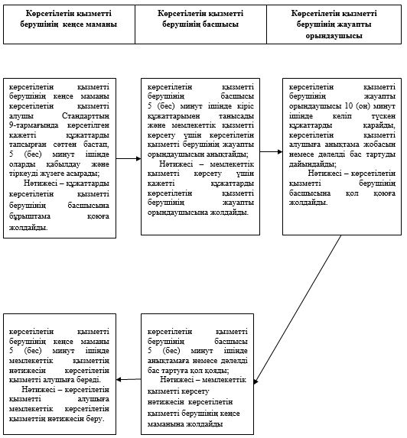

"Жеке қосалқы шаруашылықтың
бар екендігі туралы анықтама
беру" мемлекеттік көрсетілетін
қызмет регламентіне 2-қосымша
"Жеке қосалқы шаруашылықтың бар екендігі туралы анықтама беру"
мемлекеттік қызмет көрсетудің бизнес-процестерінің анықтамалығы

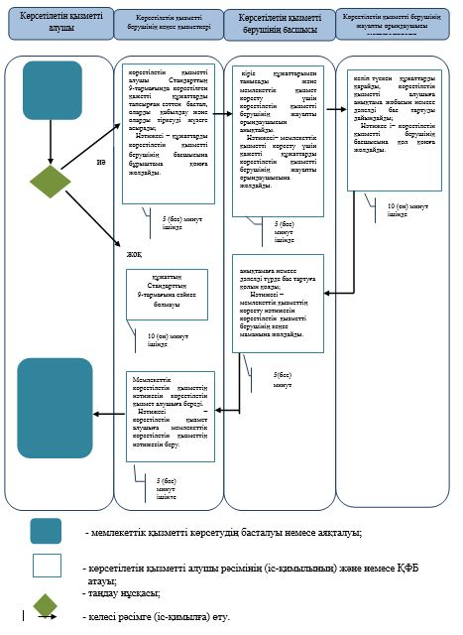

"Жеке қосалқы шаруашылықтың
бар екендігі туралы анықтама
беру" мемлекеттік көрсетілетін
қызмет регламентіне 3-қосымша
ХҚО арқылы мемлекеттік көрсетілетін қызметті көрсету кезіндегі құрылымдық өзара іс-қимылдың № 1 диаграммасы

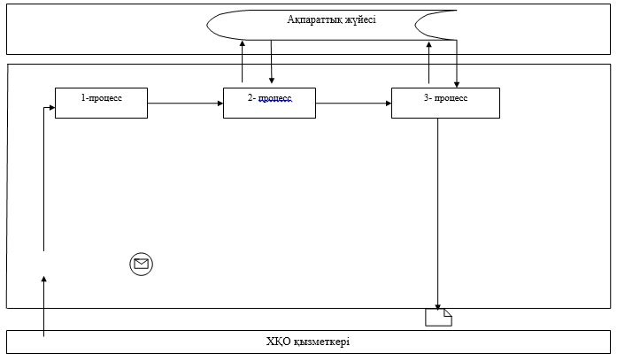

Портал арқылы мемлекеттік қызметті көрсету кезіндегі функционалдық өзара іс-қимылдың № 2 диаграммасы

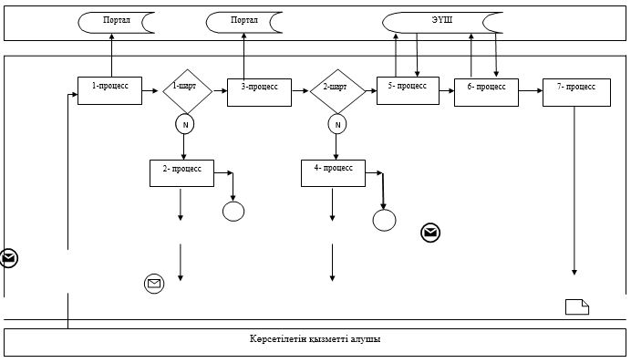

Кесте. Шартты белгілер

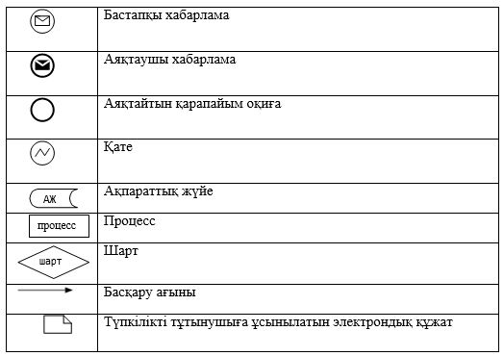

Атырау облысы әкімдігінің
2015 жылғы "13" қарашадағы
№ 339 қаулысына 2-қосымша
Атырау облысы әкімдігінің
2015 жылғы "13" қарашадағы
№ 339 қаулысымен бекітілген
"Асыл тұқымды мал шаруашылығын дамытуды, мал шаруашылығы өнімінің өнімділігін және сапасын арттыруды субсидиялау" мемлекеттік көрсетілетін қызмет регламенті
1. Жалпы ережелер
1. "Асыл тұқымды мал шаруашылығын дамытуды, мал шаруашылығы өнімінің өнімділігін және сапасын арттыруды субсидиялау" мемлекеттік көрсетілетін қызметін (бұдан әрі – мемлекеттік көрсетілетін қызмет) облыстың жергілікті атқарушы органы - "Атырау облысы Ауыл шаруашылығы басқармасы" мемлекеттік мекемесі (бұдан әрі - көрсетілетін қызметті беруші) көрсетеді.
Өтінімді қабылдау және мемлекеттік көрсетілетін қызмет нәтижесін беру:
1) көрсетілетін қызметті берушінің кеңсесі;
2) "электрондық үкіметтің" www.egov.kz веб-порталы (бұдан әрі - портал) арқылы жүзеге асырылады.
2. Мемлекеттік қызмет көрсету нысаны: электрондық (ішінара автоматтандырылған) немесе қағаз түрінде.
3. Мемлекеттік қызметті көрсету нәтижесі - көрсетілетін қызметті алушылардың банктік шоттарына тиесілі бюджеттік субсидияларды одан әрі аудару үшін облыс бойынша жиынтық акт болып табылады.
Мемлекеттік қызмет көрсету нысаны: электрондық немесе қағаз түрінде.
Порталға сұрау салатын кезде хабарлама көрсетілетін қызметті берушінің уәкілетті адамының электрондық цифрлық қолтаңбасымен (бұдан әрі - ЭЦҚ) қол қойылған электрондық құжат нысанында көрсетілетін қызметті алушының "жеке кабинетіне" жолданады.
2. Мемлекеттік қызмет көрсету процесінде көрсетілетін қызметті берушінің құрылымдық бөлімшелерінің (қызметкерлерінің) іс-қимыл тәртібін сипаттау
4. Қазақстан Республикасы Ауыл шаруашылығы министрінің 2015 жылғы 28 сәуірдегі № 3-2/378 "Мал шаруашылығы саласындағы мемлекеттік көрсетілетін қызметтер стандарттарын бекіту туралы" бұйрығымен (нормативтік құқықтық актілерді мемлекеттік тіркеу тізілімінде № 11284 болып тіркелген) бекітілген "Асыл тұқымды мал шаруашылығын дамытуды, мал шаруашылығы өнімінің өнімділігін және сапасын арттыруды субсидиялау" мемлекеттік көрсетілетін қызмет стандартына (бұдан әрі – Стандарт) 1-қосымшаға сәйкес нысан бойынша өтінім не банктік шотының нөмірін көрсетіп көрсетілетін қызметті алушының ЭЦҚ-сымен куәландырылған электрондық құжат нысанындағы сұрау салуы мемлекеттік қызметті көрсету бойынша рәсімді (іс-қимылды) бастау үшін негіз болып табылады.
5. Мемлекеттік қызмет көрсету процесінің құрамына кіретін әрбір рәсімнің (іс-қимылдың) мазмұны, оның орындалу ұзақтығы;
1) ауыл шаруашылығы саласындағы функцияларды жүзеге асыратын бөлімнің (бұдан әрі-бөлім) жауапты қызметкері 10 (он) жұмыс күні ішінде өтінімдерді Стандарттың 9-тармағымен қарастырылған құжаттардың топтамасымен бірге қабылдауды жүзеге асырады, оларды тіркеуді жүргізеді, аудан (Атырау қаласы) бойынша бюджеттік субсидиялар алушылардың жиынтық актін жасақтайды және аудан (Атырау қаласы) әкіміне бекітуге жолдайды;
2) аудан (Атырау қаласы) әкімі 30 (отыз) минут ішінде аудан (Атырау қаласы) бойынша бюджеттік субсидия алушылардың жиынтық актін бекітеді және бөлімнің жауапты қызметкеріне жолдайды;
3) бөлімнің жауапты орындаушысы құжаттарды көрсетілетін қызметті берушінің кеңсесіне 1 (бір) жұмыс күні ішінде жолдайды;
4) көрсетілетін қызметті берушінің кеңсе қызметкері 20 (жиырма) минут ішінде құжаттарды қабылдауды жүзеге асырады, оларды тіркеуді жүргізеді және көрсетілетін қызметті берушінің басшысына жолдайды;
5) көрсетілетін қызметті берушінің басшысы кіріс құжаттарымен танысады және 30 (отыз) минут ішінде көрсетілетін қызметті берушінің орындаушысын анықтайды;
6) көрсетілетін қызметті берушінің жауапты орындаушысы ұсынылған өтінімдерді құжаттар топтамасымен бірге Қазақстан Республикасының заңнама талаптарына сәйкестігін тексереді, құжаттар топтамасы толық ұсынылмаған немесе Қазақстан Республикасы заңнамасы талаптарына сәйкес келмеген жағдайда қайтару себебін көрсете отырып, бөлімнің жауапты қызметкеріне 2 (екі) жұмыс күні ішінде жолдайды;
сәйкестігін анықтаған жағдайда құжаттарды тіркеу журналына тіркеп, аудан (Атырау қаласы) бойынша бюджеттік субсидия алушылардың жиынтық актін жасақтайды, облыстық мал шаруашылығын субсидиялау мәселелері жөніндегі комиссияға (бұдан әрі - Комиссия) 2 (екі) жұмыс күні ішінде жібереді;
7) бөлімнің жауапты қызметкері 5 (бес) жұмыс күні ішінде көрсетілетін қызметті берушіден аудан бойынша қайтарылған жиынтық актіні қабылдайды, аудан бойынша жиынтық актіні түзету және пысықтау бойынша жұмыс жүргізеді және оны көрсетілетін қызметтті берушіге енгізеді, мүмкін болмаған жағдайда қайтарып беру себептерін көрсете отырып, өтінімді көрсетілетін қызметті алушыға дереу қайтарады.
8) Комиссия 2 (екі) жұмыс күні ішінде отырыс қорытындысы бойынша көрсетілетін қызметті алушыға тиесілі субсидиялардың көлемін көрсете отырып, облыс бойынша жиынтық актіні жасақтайды, оны Комиссия төрағасы бекітеді және көрсетілетін қызметті берушінің жауапты орындаушысына оны жолдайды;
9) көрсетілетін қызметті берушінің жауапты орындаушысы 15 (он бес) минут ішінде облыс бойынша жиынтық актіні көрсетілетін қызметті берушінің қаржы бөлімінің қызметкеріне жолдайды;
10) көрсетілетін қызметті берушінің қаржы бөлімінің қызметкері 3 (үш) жұмыс күні ішінде облыс бойынша жиынтық акт негізінде, төлемдер бойынша қаржыландырудың жеке жоспарына сәйкес қазынашылықтың аумақтық бөлімшесіне екі дана төлемге есеп шоттарын жалғай отырып төлем есеп шоттарының тізілімін ұсынады.
3. Мемлекеттік қызметті көрсету процесінде көрсетілетін қызметті берушінің құрылымдық бөлімшелерінің (қызметкерлерінің) өзара іс-қимыл тәртібін сипаттау
6. Мемлекеттік қызметті көрсету процесіне қатысатын көрсетілетін қызметті берушінің құрылымдық бөлімшелерінің (қызметкерлерінің) тізбесі:
1) бөлімнің жауапты қызметкері;
2) аудан (Атырау қаласы) әкімі;
3) көрсетілетін қызметті берушінің кеңсе қызметкері;
4) көрсетілетін қызметті берушінің басшысы;
5) көрсетілетін қызметті берушінің жауапты орындаушысы;
6) Комиссия;
7) көрсетілетін қызметті берушінің қаржы бөлімінің жауапты қызметкері.
7. Әрбір рәсімнің (іс-қимылдың) орындалу ұзақтығын көрсете отырып, құрылымдық бөлімшелер (қызметкерлер) арасындағы рәсімдердің (іс-қимылдар) реттілігінің сипаттамасы осы Регламенттің 1-қосымшасында, "Асыл тұқымды мал шаруашылығын дамытуды, мал шаруашылығы өнімінің өнімділігін және сапасын арттыруды субсидиялау" мемлекеттік қызмет көрсетудің бизнес-процестерінің анықтамалығы 2-қосымшасында келтірілген.
4. Мемлекеттік қызметті көрсету процесінде халыққа қызмет көрсету орталығымен және (немесе) өзге де көрсетілетін қызметті берушілермен өзара іс-қимыл тәртібін, сондай-ақ, ақпараттық жүйелерді пайдалану тәртібін сипаттау
8. Портал арқылы мемлекеттік қызмет көрсету кезіндегі жүгіну тәртібінің және көрсетілетін қызметті беруші мен көрсетілетін қызметті алушының рәсімдері (іс-қимылдары) реттілігінің сипаттамасы (портал арқылы мемлекеттік қызметті көрсету кезіндегі функционалдық өзара іс-қимыл диаграммасы осы Регламенттің 3-қосымшасында) келтірілген:
1) көрсетілетін қызметті алушы жеке сәйкестендіру нөмірінің (бұдан әрі – ЖСН) және бизнес сәйкестендіру нөмірінің (бұдан әрі – БСН), сондай-ақ парольдің (порталда тіркелмеген көрсетілетін қызметті алушылар үшін жүзеге асырылады) көмегімен порталда тіркеуді жүзеге асырады;
2) 1-процесс – мемлекеттік көрсетілетін қызметті алу үшін көрсетілетін қызметті алушы порталда ЖСН/БСН және парольді (авторландыру процесі) енгізуі;
3) 1-шарт – ЖСН/БСН және пароль арқылы порталда тіркелген көрсетілетін қызметті алушы туралы деректердің тұпнұсқалығын тексеру;
4) 2-процесс – көрсетілетін қызметті алушының деректерінде бұзушылықтың болуына байланысты порталдың авторландырудан бас тарту туралы хабарламаны қалыптастыруы;
5) 3-процесс – көрсетілетін қызметті алушының осы Регламентте көрсетілген мемлекеттік көрсетілетін қызметті таңдауы, мемлекетік қызметті көрсету үшін экранға сұрау салу нысанын шығару және құрылым мен форматтық талаптарын ескере отырып, көрсетілетін қызметті алушының нысанды толтыруы (деректерді енгізуі), Стандарттың 9-тармағында көрсетілген қажетті құжаттарының электрондық түріндегі көшірмелерін сұрау салу нысанына бекіту, сондай-ақ сұрау салуды куәландыру (қол қою) үшін көрсетілетін қызметті алушы ЭЦҚ тіркеу куәлігін таңдауы;
6) 2-шарт – порталда ЭЦҚ тіркеу куәлігінің қолданылу мерзімін және қайтарылған (күші жойылған) тіркеу куәліктерінің тізімінде болмауын, сондай-ақ сәйкестендіру деректерінің (сұрау салу көрсетілген ЖСН/БСН және ЭЦҚ тіркеу куәлігінде көрсетілген ЖСН/БСН арасындағы) сәйкестігін тексеру;
7) 4-процесс – көрсетілетін қызметті алушының ЭЦҚ расталмауына байланысты сұрау салынған қызметтен бас тарту туралы хабарламаны қалыптастыру;
8) 5-процесс – көрсетілетін қызметті беруші сұрау салуын өңдеу үшін "электрондық үкімет" шлюзі (бұдан әрі – ЭҮШ) арқылы көрсетілетін қызметті алушының ЭЦҚ-сымен куәландырылған (қол қойылған) электрондық құжатты (көрсетілетін қызметті алушының сұрау салуды) "электрондық үкіметтің" өңірлік шлюзі ақпараттық жұмыс орнына (бұдан әрі – ЭҮАШ АЖО) жолдайды;
9) 3-шарт – көрсетілетін қызметті беруші мемлекеттік қызметті көрсету үшін көрсетілетін қызметті алушының Стандартта көрсетілген қоса берген құжаттарының сәйкестігін және негіздемелерін тексереді;
10) 6-процесс – көрсетілетін қызметті алушының құжаттарында бұзушылықтың болуына байланысты, сұрау салынған қызметтен бас тарту туралы хабарламаны қалыптастыру;
11) 7-процесс – көрсетілетін қызметті алушының портал қалыптастырған мемлекеттік көрсетілетін қызметтің нәтижесін (электрондық құжат нысанындағы хабарлама) алуы.
"Асыл тұқымды мал шаруашылығын
дамытуды, мал шаруашылығы өнімінің
өнімділігін және сапасын арттыруды
субсидиялау" мемлекеттiк көрсетілетін
қызмет регламентіне 1-қосымша
Әрбір рәсімнің (іс-қимылдың) ұзақтығын көрсете отырып, құрылымдық бөлімшелер (қызметкерлер) арасындағы рәсімдердің (іс-қимылдар) реттілігінің сипаттамасы

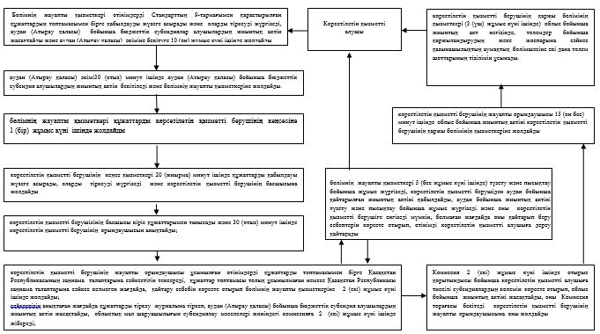

"Асыл тұқымды мал шаруашылығын
дамытуды, мал шаруашылығы өнімінің
өнімділігін және сапасын арттыруды
субсидиялау" мемлекеттiк көрсетілетін
қызмет регламентіне 2-қосымша
"Асыл тұқымды мал шаруашылығын дамытуды, мал шаруашылығы өнімінің өнімділігін және сапасын арттыруды субсидиялау" мемлекеттік қызмет көрсетудің бизнес-процестерінің анықтамалығы

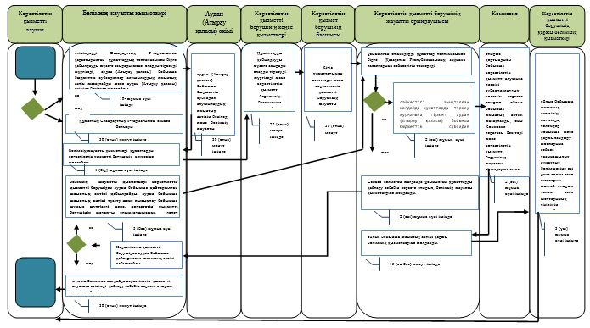

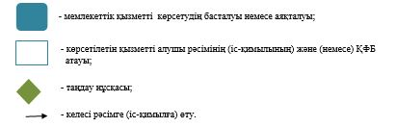

"Асыл тұқымды мал шаруашылығын
дамытуды, мал шаруашылығы өнімінің
өнімділігін және сапасын арттыруды
субсидиялау" мемлекеттiк көрсетілетін
қызмет регламентіне 3-қосымша
Портал арқылы мемлекеттік қызметті көрсету кезіндегі функционалдық өзара іс-қимыл диаграммасы

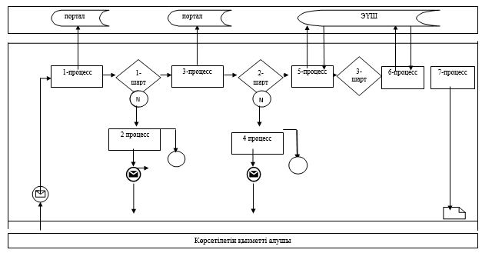

Шартты белгілер:

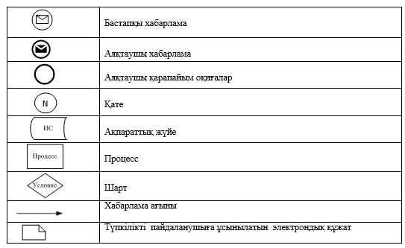

© 2012. Қазақстан Республикасы Әділет министрлігінің «Қазақстан Республикасының Заңнама және құқықтық ақпарат институты» ШЖҚ РМК

